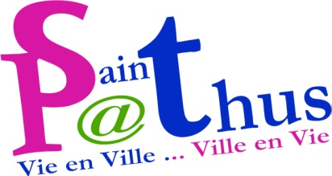
Directeur(rice) des Services Techniques
1 poste à pourvoir

Ville de Saint-Pathus Rue Saint-Antoine 77178 Saint-Pathus
Commune de 6 358 habitants Chef-lieu de Canton : Mitry-Mory, Arrondissement de Meaux
Département de Seine-et-Marne (77)

Description du poste :

La commune recrute son/sa futur(e) Directeur(trice) des Services Techniques afin d’assurer le pilotage, l’organisation et la coordination de l’ensemble des services techniques municipaux.

- Missions :
Sous l’autorité de la Direction Générale des Services et en lien étroit avec les élus, vous assurez notamment :

- Le management et l’encadrement des équipes techniques (25 agents) ;
- La coordination des services : voirie, bâtiments, espaces verts, entretien, propreté et maintenance ;
- Le suivi des travaux communaux et des opérations d’investissement ;
- La préparation, le suivi et l’exécution du budget technique ;
- Le pilotage des marchés publics relevant du secteur technique ;
- Le suivi réglementaire et la gestion des questions de sécurité, d’accessibilité et de conformité ;
- Le conseil technique auprès des élus et de la direction générale ;
- Le suivi des prestataires et partenaires institutionnels.

- Description des qualités requises pour ce poste :
- Expérience confirmée dans les collectivités territoriales ou sur un poste équivalent ;
- Bonne connaissance du fonctionnement des collectivités locales ;
- Compétences techniques pluridisciplinaires ;
- Capacités managériales, organisationnelles et relationnelles ;
- Maîtrise des procédures administratives et des marchés publics ;
- Sens du service public, autonomie et réactivité.

Cadre d’emplois : Technicien territorial / Ingénieur territorial (selon profil) ;
Ce poste s’adresse aussi bien à un cadre expérimenté de la fonction publique territoriale qu’a un professionnel issu du secteur privé (bâtiment, travaux publics, maintenance, ingénierie technique)

Temps de travail et traitement :
- Rémunération statutaire+ RIFSEEP (+ CNAS + COS)
- Temps de travail hebdomadaire 38h – 18 RTT –

POUR RÉPONDRE À CETTE OFFRE

Adresser lettre de candidature, curriculum vitae, à l'adresse suivante :
Monsieur le Maire – Rue Saint-Antoine 77178 Saint-Pathus – Renseignements
à l’adresse courriel suivante : responsable.rh@saint-pathus.fr

